Разбор статьи: Taking a Big Step: Large Learning Rates in Denoising Score Matching Prevent Memorization

Название статьи: Taking a Big Step: Large Learning Rates in Denoising Score Matching Prevent Memorization (Делая большой шаг: большие скорости обучения в сопоставлении шумоподавления предотвращают запоминание)

Авторы: Ю-Хуань Ву (Yu-Han Wu), Пьер Марион (Pierre Marion), Жерар Бью (Gérard Biau), Клэр Бойер (Claire Boyer)

Конференция: 38-я Ежегодная Конференция по Обучению Машин (COLT), 2025. Труды исследований машинного обучения, том 291.
Выполнила: Михайлусова Вероника

1. О чём статья? (Введение в диффузионные модели)
Диффузионные модели стали стандартом для генерации реалистичных данных — от изображений до текста. Их обучение основано на технике denoising score matching: модель учится восстанавливать структуру данных из зашумленных версий, что эквивалентно оценке градиента логарифма плотности распределения (score) .
Однако здесь возникает фундаментальный парадокс. Если бы модель идеально выучила эмпирический оптимальный градиент логарифмической плотности распределения (точное решение задачи denoising score matching для конкретной обучающей выборки), она бы просто копировала тренировочные данные при генерации. Этот феномен называется полным запоминанием (memorization) и является нежелательным с точки зрения конфиденциальности и способности модели к обобщению. Тем не менее, на практике даже без явных методов регуляризации запоминание оказывается умеренным. Данная статья отвечает на вопрос: почему так происходит?
Схема работы диффузионной модели (прямой и обратный процесс)
Прямой процесс диффузии (Forward Diffusion Process)
Пусть исходное изображение (или данные) $x_{0}$ получено из некоторого распределения $q(x)$. Прямой процесс $q$ постепенно добавляет небольшое количество гауссовского шума на каждом шаге $t$ в течение $T$ шагов, создавая последовательность зашумленных переменных $x_{1},...,x_{T}$. Это определяется как марковская цепь:
$$q\left(x_{1},…,\left.x_{T}\right|x_{0}\right)=\prod_{t=1}^{T}{q(x_{t}|x_{t-1})}$$
Переход от одного состояния к другому задается нормальным распределением, где среднее значение зависит от предыдущего состояния $x_{t-1}$, а дисперсия определяется фиксированным параметром $β_{t}$:
$$q\left(\left.x_{t}\right|x_{t-1}\right)=N\left(x_{t};\sqrt{1-β_{t}}x_{t-1},β_{t}I\right)$$
Здесь $β_{t}∈\left(0,1\right)$ — гиперпараметр, контролирующий уровень шума, добавляемого на каждом шаге.
Ключевым свойством этого процесса является возможность получить реализацию $x_{t}$ для любого шага t напрямую, без итеративного применения t шагов. Используя трюк с репараметризацией и обозначая $α_{t}=1-β_{t}$, ${\overline{a}}_{t}=\prod_{i=1}^{t}{α_{i}}$ , мы получаем:
$$x_{t}=\sqrt{{\overline{α}}_{t}}x_{0}+\sqrt{1-{\overline{α}}_{t}}ϵ, где ϵ\sim N\left(0,1\right)$$
$$q\left(\left.x_{t}\right|x_{0}\right)=1^{v}\left(x_{t};\sqrt{{\overline{α}}_{t}}x_{0},\left(1-{\overline{a}}_{t}\right)I\right)$$
При достаточном количестве шагов T и корректно выбранной последовательности $β_{t}$, переменная $x_{T}$ стремится к стандартному нормальному распределению: $x_{T}\sim N\left(0,I\right)$.
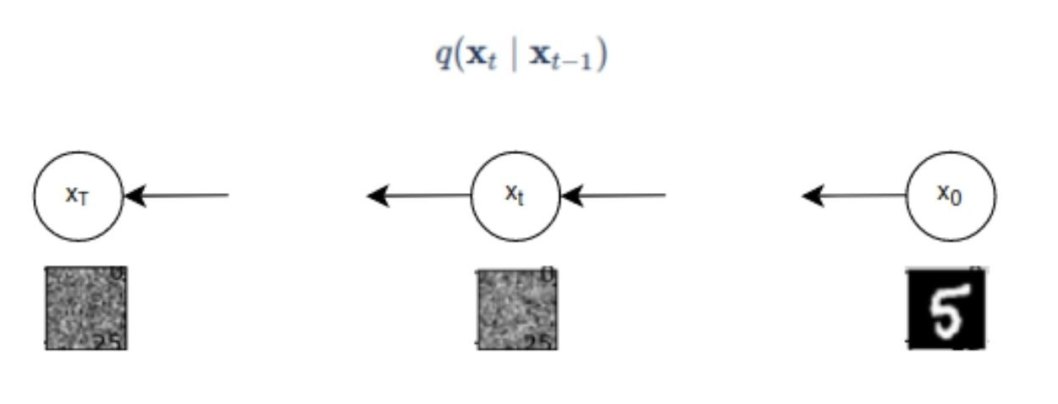
Обратный процесс диффузии (Reverse Diffusion Process)
Цель генеративной модели — обратить прямой процесс. Если бы мы знали распределение $q\left(\left.x_{t-1}\right|x_{t}\right)$, то могли бы, начав с чистого шума $x_{T}$, последовательно восстановить данные $x_{0}$. Однако это распределение неизвестно и является трудно вычислимым. Ключевая идея DDPM заключается в том, что при малых $β_{t}$ это обратное распределение также может быть аппроксимировано нормальным распределением. Модель $p_{θ}$ учится предсказывать его параметры:

$$p_{θ}\left(x_{θ:T}\right)=p\left(x_{T}\right)\prod_{t=1}^{T}{p_{θ}\left(\left.x_{t-1}\right|x_{t}\right)}, где ρ\left(x_{T}\right)=N\left(x_{T};0,I\right)$$
$$p_{θ}\left(\left.x_{t-1}\right|x_{t}\right)=N\left(x_{t-1};μ_{θ}\left(x_{t},t\right),Σ_{θ}\left(x_{t},t\right)\right)$$
На практике часто фиксируют дисперсию $Σ_{θ}\left(x_{t},t\right)=σ^{2}I$, а нейронная сеть (как правило, U-Net) обучается предсказывать среднее значение $μ_{θ}$.
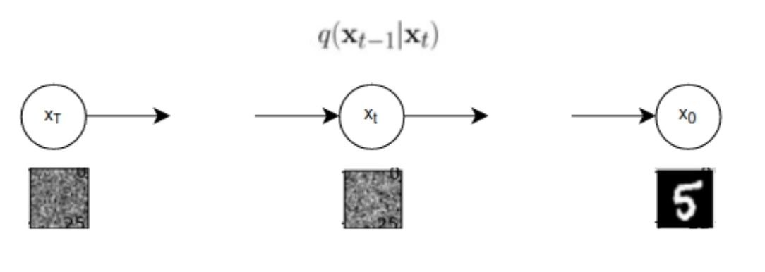
Следовательно чистые данные постепенно превращаются в шум (прямой процесс), а затем из шума восстанавливаются в новые данные (обратный процесс).

2. Альтернативные методы и их недостатки
До появления рассматриваемой работы в литературе предлагались различные подходы к объяснению и предотвращению точного воспроизведения обучающих данных генеративными моделями.
Явная регуляризация: такие методы, как уменьшение весов (weight decay), исключение (dropout) или намеренное искажение данных, действительно снижают зависимость модели от конкретных точек данных. Их ограничение заключается в том, что они не объясняют, почему запоминание ограничено даже в их отсутствие.
Интерполяция минимальной нормы: Авторы работы (Zeno et al., 2024) получили аналитическую формулу для решения задачи шумоподавления в одномерном случае, но их анализ ограничивался представлением функции-решения, и не учитывал свойства алгоритма оптимизации.
Эмпирические наблюдения: Ряд исследований (Carlini et al., 2023; Kadkhodaie et al., 2024) фиксировали наличие перехода от режима запоминания к режиму обобщения по мере увеличения объема выборки. При этом теоретическое обоснование того, почему стохастический градиентный спуск (SGD) с типичными значениями гиперпараметров не приводит к сходимости к запоминающему решению, отсутствовало. Ключевое ограничение предшествующих работ состоит в отсутствии связи между динамикой процесса оптимизации (а именно, величиной шага обучения) и свойством запоминания модели.
Переобучение (overfitting) vs. обобщение (generalization)
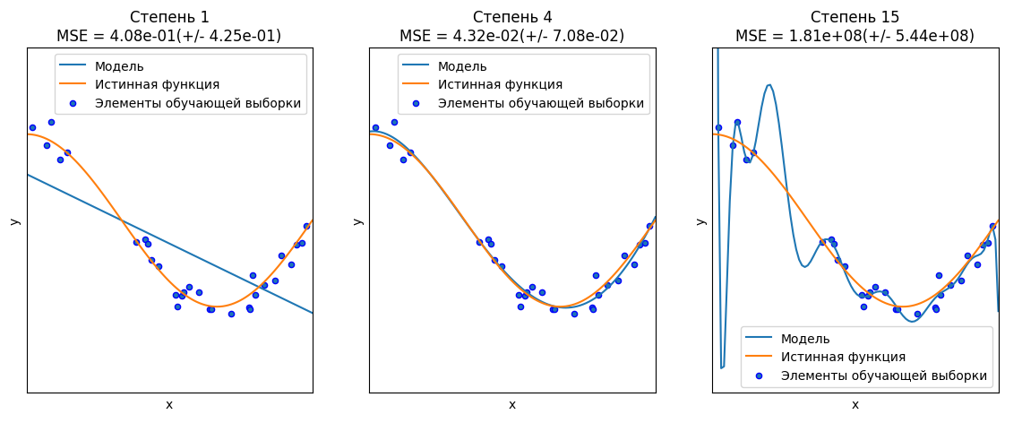
Иллюстрация представляет пример полиномиальной регрессии, демонстрирующий эффекты недообучения и переобучения. На графике отображены:
· Истинная функция $f\left(x\right)=\cos\left(1.5πx\right)$, фрагмент которой используется в качестве целевой зависимости.
· Обучающая выборка — зашумленные значения истинной функции.
· Аппроксимации полиномами различных степеней:
· Полином степени 1 — линейная модель, неспособная уловить нелинейность (недообучение).
· Полином степени 4 — достаточно точно воспроизводит истинную функцию, демонстрируя хорошую обобщающую способность.
· Полином степени 15 — избыточно сложная модель, которая интерполирует обучающие точки, следуя за их расположением и включая шум; это соответствует явлению полного запоминания (memorization) обучающих данных.
Данный пример иллюстрирует ключевую проблему выбора сложности модели: недостаточная сложность ведёт к систематической ошибке (недообучению), а избыточная — к переобучению, при котором модель теряет способность к обобщению. Количественная оценка качества обобщения может быть выполнена с помощью перекрестной проверки, например, путём вычисления среднеквадратической ошибки (MSE) на контрольной выборке: высокие значения MSE свидетельствуют о низкой обобщающей способности модели.
3. Основная идея статьи
Ключевая мысль: большая скорость обучения в SGD не позволяет модели оказаться в локальном минимуме, соответствующем почти идеальному воспроизведению обучающих данных (запоминанию). Вместо этого, модель характеризуется повышенной величиной эмпирического риска, что способствует обобщению, а не точному запоминанию.
3.1 Нерегулярность оптимального решения
Эмпирический оптимальный градиент логарифмической плотности $s*\left(y\right)$ — это функция, которая является точным решением задачи denoising score matching для конечной обучающей выборки. Авторы демонстрируют, что в режиме малого шума $σ$ (что соответствует финальным шагам обратной диффузии, играющим ключевую роль в запоминании) такая функция обладает высокой степенью нерегулярности. Его производная характеризуется большой полной вариацией, то есть отличается значительной частотой и амплитудой колебаний. В статье приводится формула для такой функции:
$$s*\left(y;μ,σ\right)=\frac{1}{σ^{2}}\left(-y+μE\left[w\left(y;μ;σ\right)\right]\right),$$
$$где W - случайная величина, принимающая значения из обучающей выборки$$

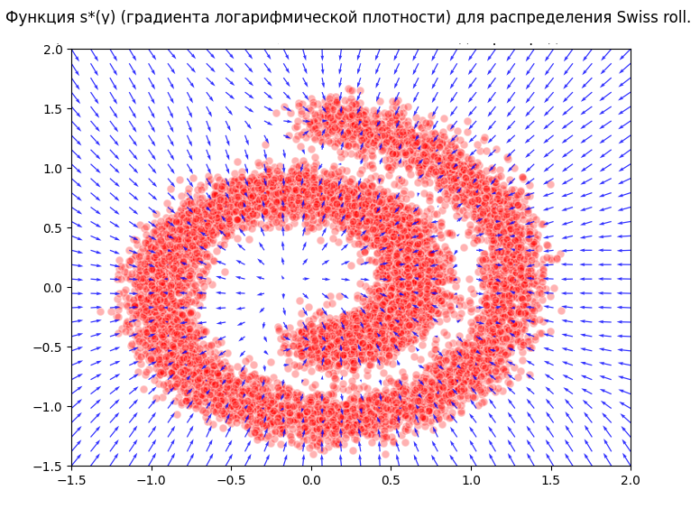

Красные точки — обучающая выборка, синие стрелки — направление и относительная величина градиента $∇_{y}\log{p\left(y\right)}$, аппроксимированного моделью. При малых уровнях шума $σ$ функция s* становится крайне нерегулярной (теорема 4); даже в приведённом примере поле градиента содержит локальные вариации, которые при переобучении могут приводить к запоминанию обучающих данных.

3.2 Условие стабильности SGD
В случае оптимизации двухслойной нейронной сети с функцией активации ReLU методом SGD, для сходимости к линейно устойчивому локальному минимуму $θ$*, необходимо выполнение условия на гессиан функции потерь $R_{n}$:
$λ_{max}\left(∇^{2}R_{n}\left(θ^{*}\right)\right)≤\frac{2}{mη}$ (*)
где $η$ — скорость обучения, а $m$ — ширина слоя. Это означает, что чем скорость обучения $η$ ограничивает сверху максимальное собственное значение гессиана $∇^{2}R_{n}\left(θ^{*}\right)$ в точке локального минимума, что соответствует обратной пропорциональной зависимости: $λ_{max}≤\frac{2}{mη}$
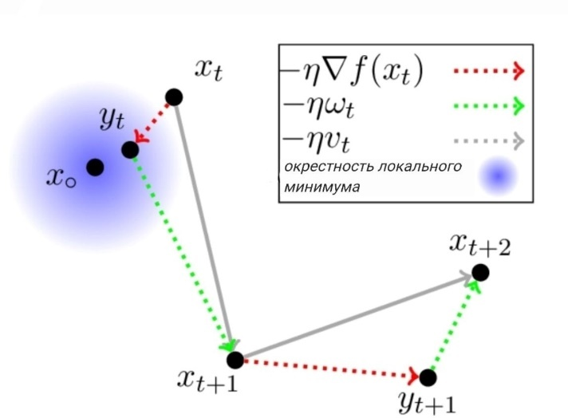
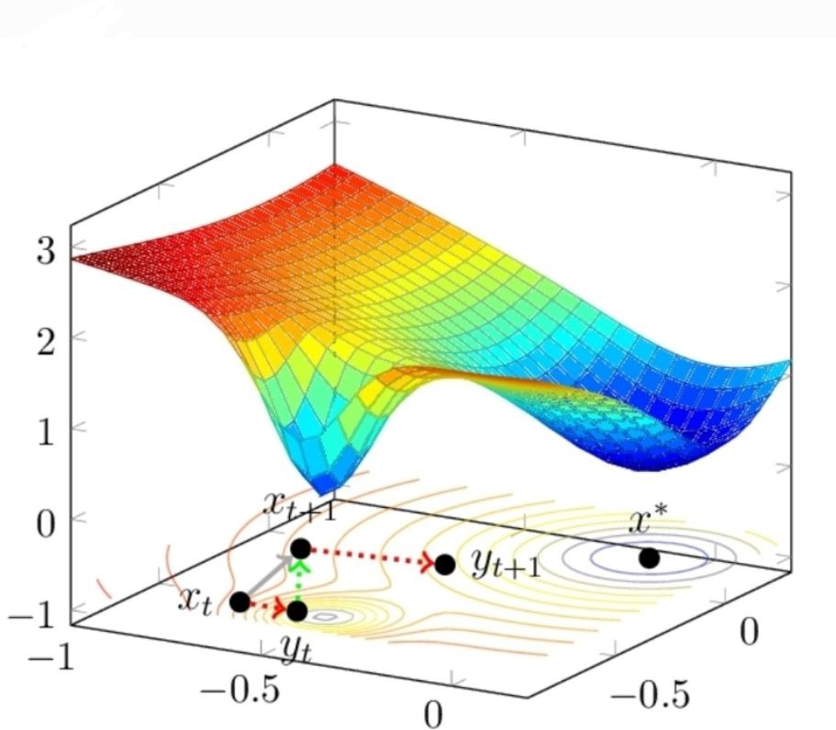
Траектория SGD в трехмерном пространстве параметров: итерация $\left(x_{t},y_{t}, z_{t}\right)→\left(x_{t+1},y_{t+1},z_{t+1}\right)$ лежит вне $ε$-окрестности локального минимума $\left(x^{*},y^{*},z^{*}\right)$, что соответствует нарушению условия $λ\max\left(∇^{2}R_{n}\left(θ^{*}\right)\right)>\frac{2}{mη}$
Траектория SGD в двумерном пространстве параметров: итерация $\left(x_{t},y_{t}\right)→\left(x_{t+1},y_{t+1}\right)$ лежит вне $ε$-окрестности локального минимума $\left(x^{*},y^{*}\right)$, что соответствует нарушению условия $λ\max\left(∇^{2}R_{n}\left(θ^{*}\right)\right)>\frac{2}{mη}$
Иллюстрация показывает траекторию SGD в пространстве параметров. Согласно условию (*) при достаточно большой скорости обучения алгоритм не может сходиться к локальным минимумам с большими собственными значениями гессиана (соответствующими запоминанию). Следовательно, траектория приводит в области, где максимальное собственное значение гессиана ограничено величиной $\frac{2}{mη}$ (соответствующие обобщению).
3.3 Противоречие и неявная регуляризация
Для аппроксимации нерегулярной функции $s^{*}$ (эмпирического оптимального градиента логарифмической плотности) необходима сходимость к локальному минимуму с большими собственными значениями гессиана, поскольку такая функция характеризуется высокой частотой колебаний. Однако при достаточно большой скорости обучения $η$ условие линейной стабильности (*) исключает возможность сходимости к подобным минимумам. Вследствие этого возникает положительная разность между достигаемым значением эмпирического риска $R_{n}\left(θ^{*}\right)$ и его оптимальным значением $R_{n}\left(s^{*}\right)$; иными словами, избыточный риск $R_{n}\left(θ^{*}\right)$ - $R_{n}\left(s^{*}\right)$ не может быть сделан сколь угодно малым. Таким образом, большая скорость обучения действует как механизм неявной регуляризации, ограничивая способность модели воспроизводить высокочастотные колебания эмпирического градиента плотности, что предотвращает полное запоминание обучающих данных.

4. Результаты и эксперименты
Теоретические выводы обосновываются экспериментальными данными. Для иллюстрации используются оригинальные изображения из статьи.
4.1 Влияние скорости обучения на близость к $s^{*}$
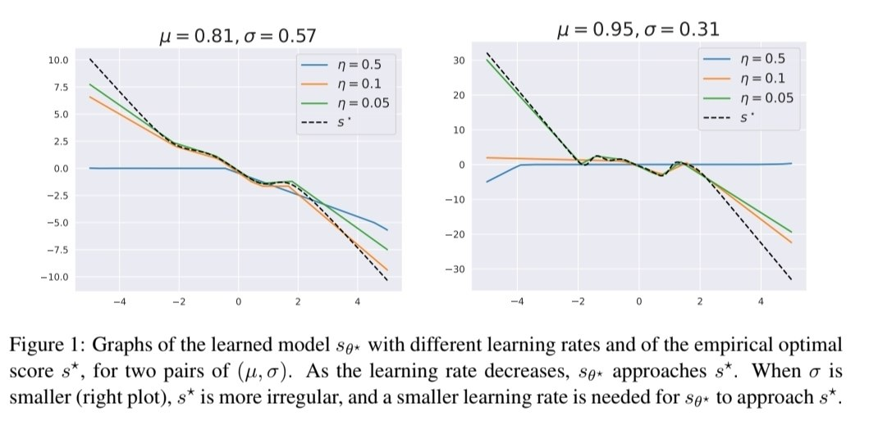Графики обученной модели $s_{θ^{*}}$ с разными скоростями обучения и эмпирической оптимальной оценки s* для двух пар $\left(μ,σ\right)$. При уменьшении скорости обучения $s_{θ^{*}}$ к s*. Когда $σ$меньше (правый график), s* является более нерегулярной, и требуется меньшая скорость обучения, чтобы $s_{θ^{*}}$ приблизилась к s*.
С увеличением $η$ функция $s_{θ^{*}}$демонстрирует закономерное расхождение с s*, становясь более гладкой. При меньших $σ$ это различие выражено сильнее.
Данный результат согласуется с теоремой 8: при фиксированном (достаточно малом) $σ$ $η$ приводит к увеличению нижней границы избыточного риска $R_{n}\left(θ^{*}\right)-R_{n}\left(s^{*}\right)$, что препятствует аппроксимации обученной функцией нерегулярного оптимального решения s*. Согласно теореме 4, меньшие значения $σ$усиливают нерегулярность s* (полная вариация её производной $TV_{π}^{{(1)}^{ }}\left(s^{*}\right)$ возрастает), поэтому для достижения высокой степени соответствия s* требуется меньшая скорость обучения, что и подтверждается экспериментальными данными.
4.2 Количественная оценка избыточного риска
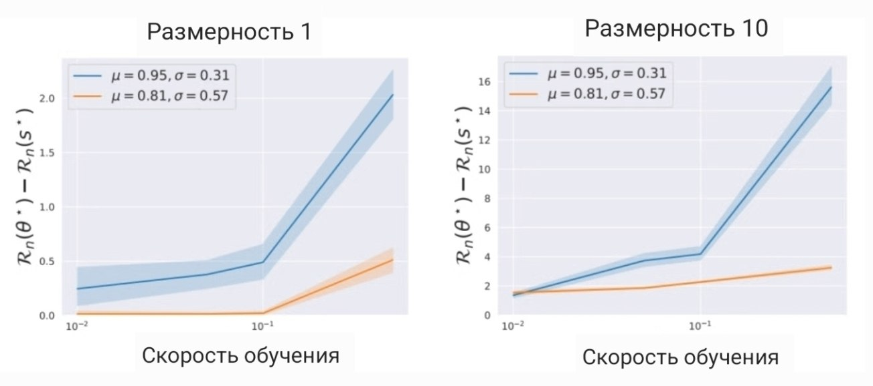
Избыточный риск обученной модели $s_{θ^{*}}$, обученной с разными скоростями обучения, для двух пар $\left(μ,σ\right)$и двух размерностей данных (d = 1, слева, и d = 10, справа). Ось x представлена в логарифмическом масштабе, тогда как ось y — в обычном масштабе. Доверительные интервалы вычислены по 30 симуляциям.
Избыточный риск монотонно возрастает с увеличением $η$в обоих случаях.
Экспериментальные данные подтверждают положительную корреляцию между скоростью обучения и величиной избыточного риска, что качественно согласуется с теоремой 8, устанавливающей нижнюю границу для $R_{n}\left(θ^{*}\right)-R_{n}\left(s^{*}\right)$, при $η$, превышающем некоторый порог $\left(η>\frac{2^{12}σ^{2}}{μn^{2}Δ}\right)$ данная зависимость наблюдается не только в одномерном случае, но и в пространстве более высокой размерности, что свидетельствует об общности рассматриваемого механизма неявной регуляризации.
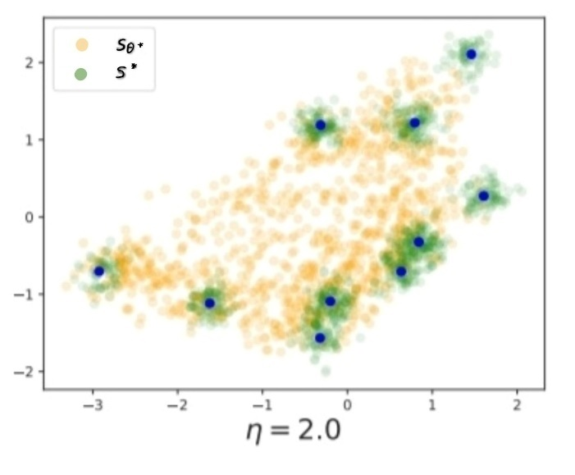
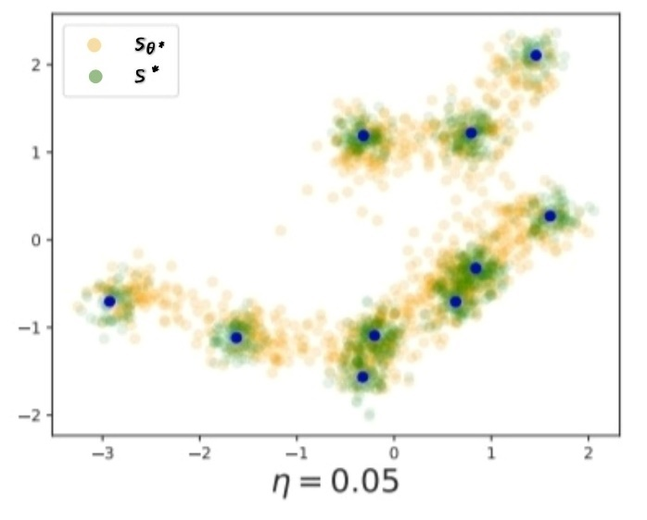
4.3 Качественная демонстрация запоминания и обобщения

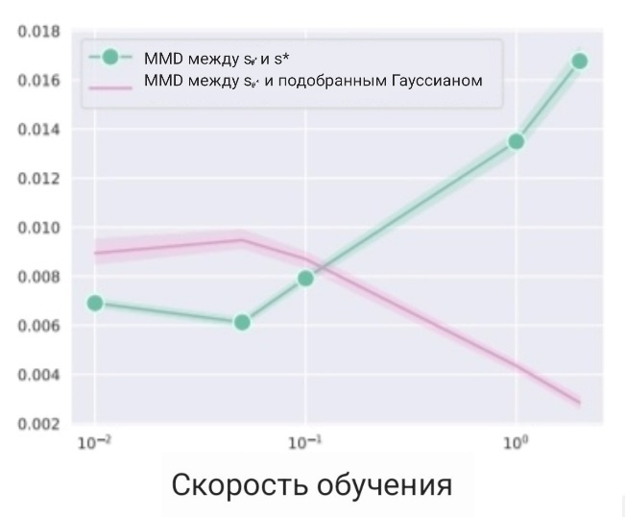

Результаты генерации двумерных данных диффузионной моделью, обученной с разными скоростями обучения. Синие точки – обучающая выборка, оранжевые – сгенерированные образцы.

При $η$ = 0.05 сгенерированные точки практически совпадают с обучающими (полное запоминание). При $η$= 2.0 точки распределены в соответствии с истинным гауссовским распределением, демонстрируя обобщение. Метрика MMD подтверждает, что с ростом $η$распределение сгенерированных данных приближается к истинному, а не к эмпирическому.
Эксперимент иллюстрирует следствие из условия линейной стабильности (*) и теоремы 8: малая скорость обучения допускает сходимость к локальному минимуму, который может сколь угодно точно аппроксимировать эмпирический оптимальный градиент плотности s*, что, согласно результатам Li et al. (2024a), приводит к полному запоминанию. Напротив, большая скорость обучения, ограничивая максимальное собственное значение гессиана $\left(λ_{max}≤\frac{2}{mη}\right)$, не позволяет алгоритму достигать таких минимумов; вместо этого траектория приводит в область пространства параметров, где спектр гессиана удовлетворяет указанному неравенству, что и обусловливает обобщающие свойства модели.
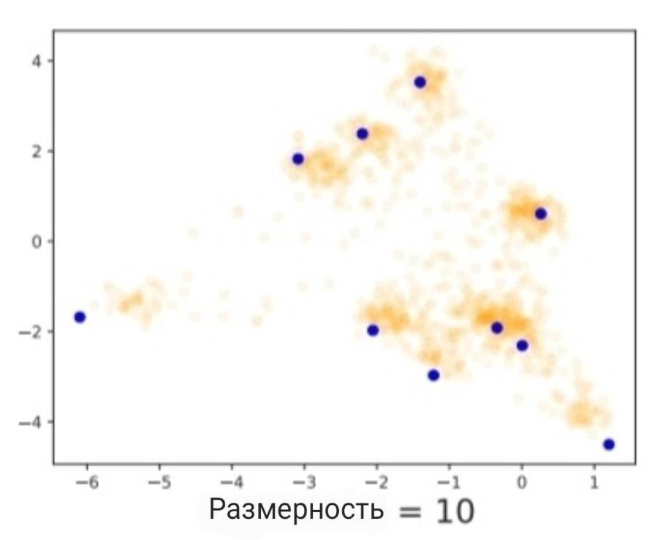
4.4 Влияние размерности
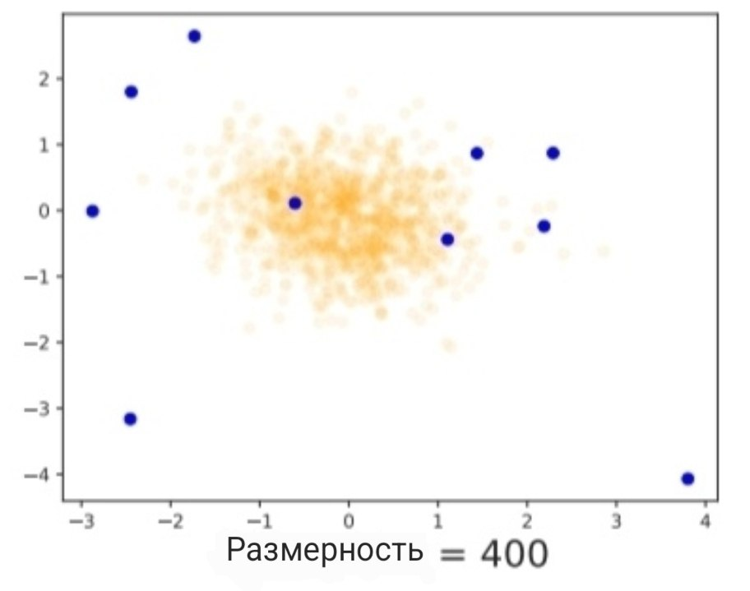

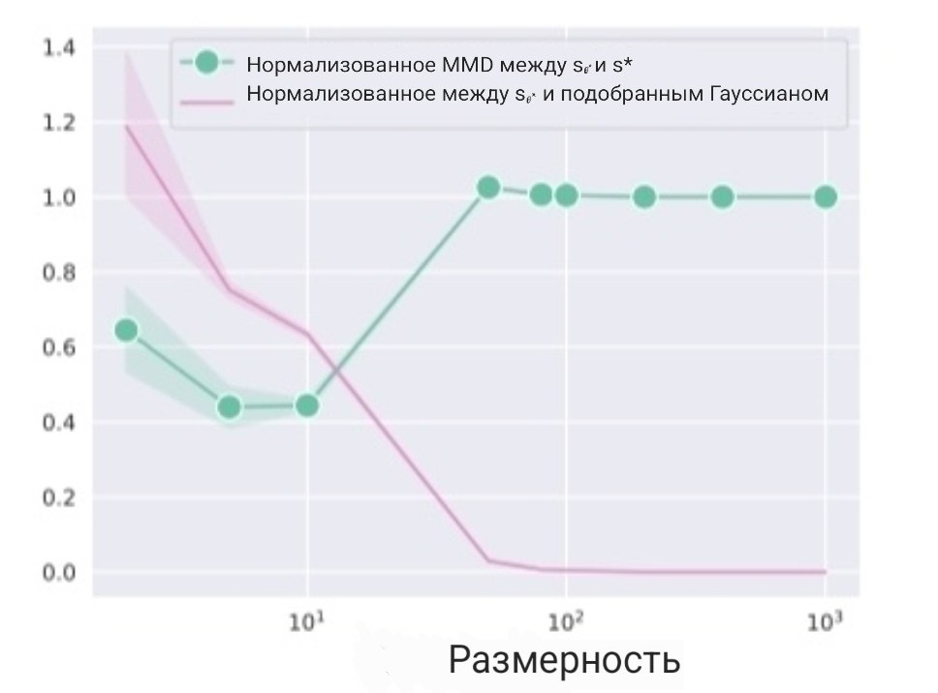

Зависимость эмпирической оценки расхождения между распределением сгенерированных образцов и обучающей выборкой от размерности данных. В качестве меры расхождения используется maximum mean discrepancy (MMD)

С ростом размерности d сгенерированные образцы всё меньше соответствуют обучающим данным (Значение MMD между сгенерированными данными и эмпирическим оптимальным градиентом плотности s* возрастает с увеличением размерности d) и всё лучше аппроксимируют истинное нормальное распределение.
Данный эффект объясняется теоретическим анализом, представленным в разделах 5 и 6. Ключевым параметром, определяющим нерегулярность s*, является минимальное расстояние между точками выборки $Δ$. Как следует из теоремы 4, нижняя граница для $TV_{π}^{{(1)}^{ }}\left(s^{*}\right)$пропорциональна $Δ^{3}$. В многомерных пространствах при фиксированном объёме выборки величина $Δ$характеризуется иной зависимостью от размерности (как правило, убывает), что снижает амплитуду колебаний эмпирического градиента плотности. Следовательно, пороговое значение $η$, начиная с которого теорема 8 гарантирует положительный избыточный риск, уменьшается, что способствует обобщению в том числе при умеренных значениях скорости обучения. Таким образом, эксперимент подтверждает теоретическую роль $Δ$в оценках запоминания.

5. Анализ работы: достоинства и ограничения
Достоинства:
Теоретическое обоснование эмпирического наблюдения. Работа предлагает строгое математическое объяснение феномена умеренного запоминания в диффузионных моделях, который ранее констатировался лишь экспериментально.
Новизна подхода. В отличие от чисто экспериментальных исследований, авторы выводят аналитические нижние границы для избыточного риска (Теорема 8), устанавливая прямую связь между скоростью обучения и невозможностью точной аппроксимации эмпирического оптимального градиента плотности s*.
Эмпирическое подтверждение. Экспериментальная часть не только иллюстрирует теоретические выкладки, но и демонстрирует устойчивость основных закономерностей (влияние $η$и $σ$ при переходе к многомерным данным (размерность 10), что расширяет область применимости результатов.
Ограничения:
Ограниченность теоретической базы. Строгие результаты (теоремы 4, 6–8) получены для случая одномерных данных (d=1) и двухслойных сетей с фиксированными внутренними весами. Вопрос о справедливости этих утверждений для многомерных пространств и архитектур большей глубины (например, U-Net, трансформеры) остается открытым и требует отдельного исследования.
Отсутствие практических рекомендаций. Работа носит преимущественно теоретический характер и не предлагает конкретных методик для выбора оптимального значения $η$на практике. Указан лишь общий принцип: скорость обучения должна быть достаточно большой, чтобы избежать запоминания, однако количественные рекомендации (например, зависимость $η$ от размера выборки n или размерности d) практически отсутствуют.

6. Направления для дальнейших исследований
1. Адаптивное изменение скорости обучения во времени. Поскольку нерегулярность функции s* возрастает по мере уменьшения уровня шума $σ$ (т.е. на финальных итерациях обратного процесса диффузии), перспективным представляется использование адаптивного планировщика скорости обучения (learning rate scheduler). Предлагаемая стратегия: на начальных шагах (при больших $σ$) использовать малые значения $η$ для точной аппроксимации относительно гладкого градиента логарифмической плотности , а на заключительных этапах (при малых $σ$) увеличивать $η$ для подавления нежелательной сходимости к высокочастотным компонентам, отвечающим за запоминание.
2. Обобщение на многомерный случай и глубокие архитектуры. Ключевым направлением дальнейших исследований является строгое расширение проведенного анализа на пространства произвольной размерности и более сложные модели (сверточные сети, трансформеры). Это потребует разработки многомерных аналогов использованных мер (полной вариации производной) и адаптации условий линейной стабильности (например, с использованием результатов Nacson et al., 2023).
3. Сочетание с методами явной регуляризации. Представляет интерес исследование совместного эффекта от использования большой скорости обучения и классических регуляризаторов, таких как сокращение весов (weight decay) или метод исключения (dropout). Возможно, их комбинация позволит достичь более высокой обобщающей способности, чем каждый из методов по отдельности.
4. Оптимизация последовательности $β_{t}$в прямом процессе диффузии. Помимо адаптации скорости обучения $η$, важным гиперпараметром является выбор последовательности $β_{t}$ , определяющей темп добавления шума. Различные стратегии (линейная, квадратичная, сигмоидная) приводят к разному поведению $β_{t}$во времени, что напрямую влияет на гладкость функции s*(y) на различных временных шагах. Перспективным направлением представляется разработка методов автоматического подбора $β_{t}$(например, с помощью градиентной оптимизации), а также исследование взаимосвязи между последовательностью шума и оптимальной скоростью обучения $η$. Совместная настройка этих двух параметров может усилить регуляризирующий эффект и улучшить качество генерации.
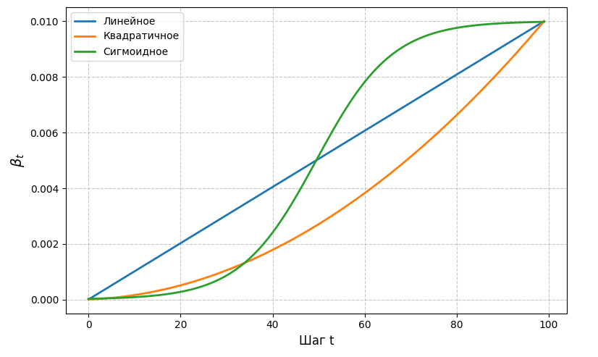

7. Заключение
Работа Wu и соавторов представляет собой значимый вклад в теоретическое понимание процессов обучения диффузионных моделей. Её основное достижение заключается в строгом доказательстве того, что скорость обучения в SGD является не просто гиперпараметром, влияющим на динамику сходимости, а ключевым элементом неявной регуляризации. Большая скорость обучения препятствует сходимости модели к эмпирическому оптимальному градиенту плотности s*, который в режиме малого шума характеризуется высокой нерегулярностью. Именно это препятствие лежит в основе предотвращения полного запоминания обучающих данных и, как следствие, способствует формированию у модели обобщающих свойств. Полученные результаты открывают новые перспективы для разработки более эффективных и безопасных алгоритмов генеративного моделирования.

